python中生成器是一种特殊的迭代器 无需手动实现__iter__方法

和__next__方法

迭代器和可迭代对象有区别 可迭代对象没有__next__方法 必须调用__iter__生成一个迭代器

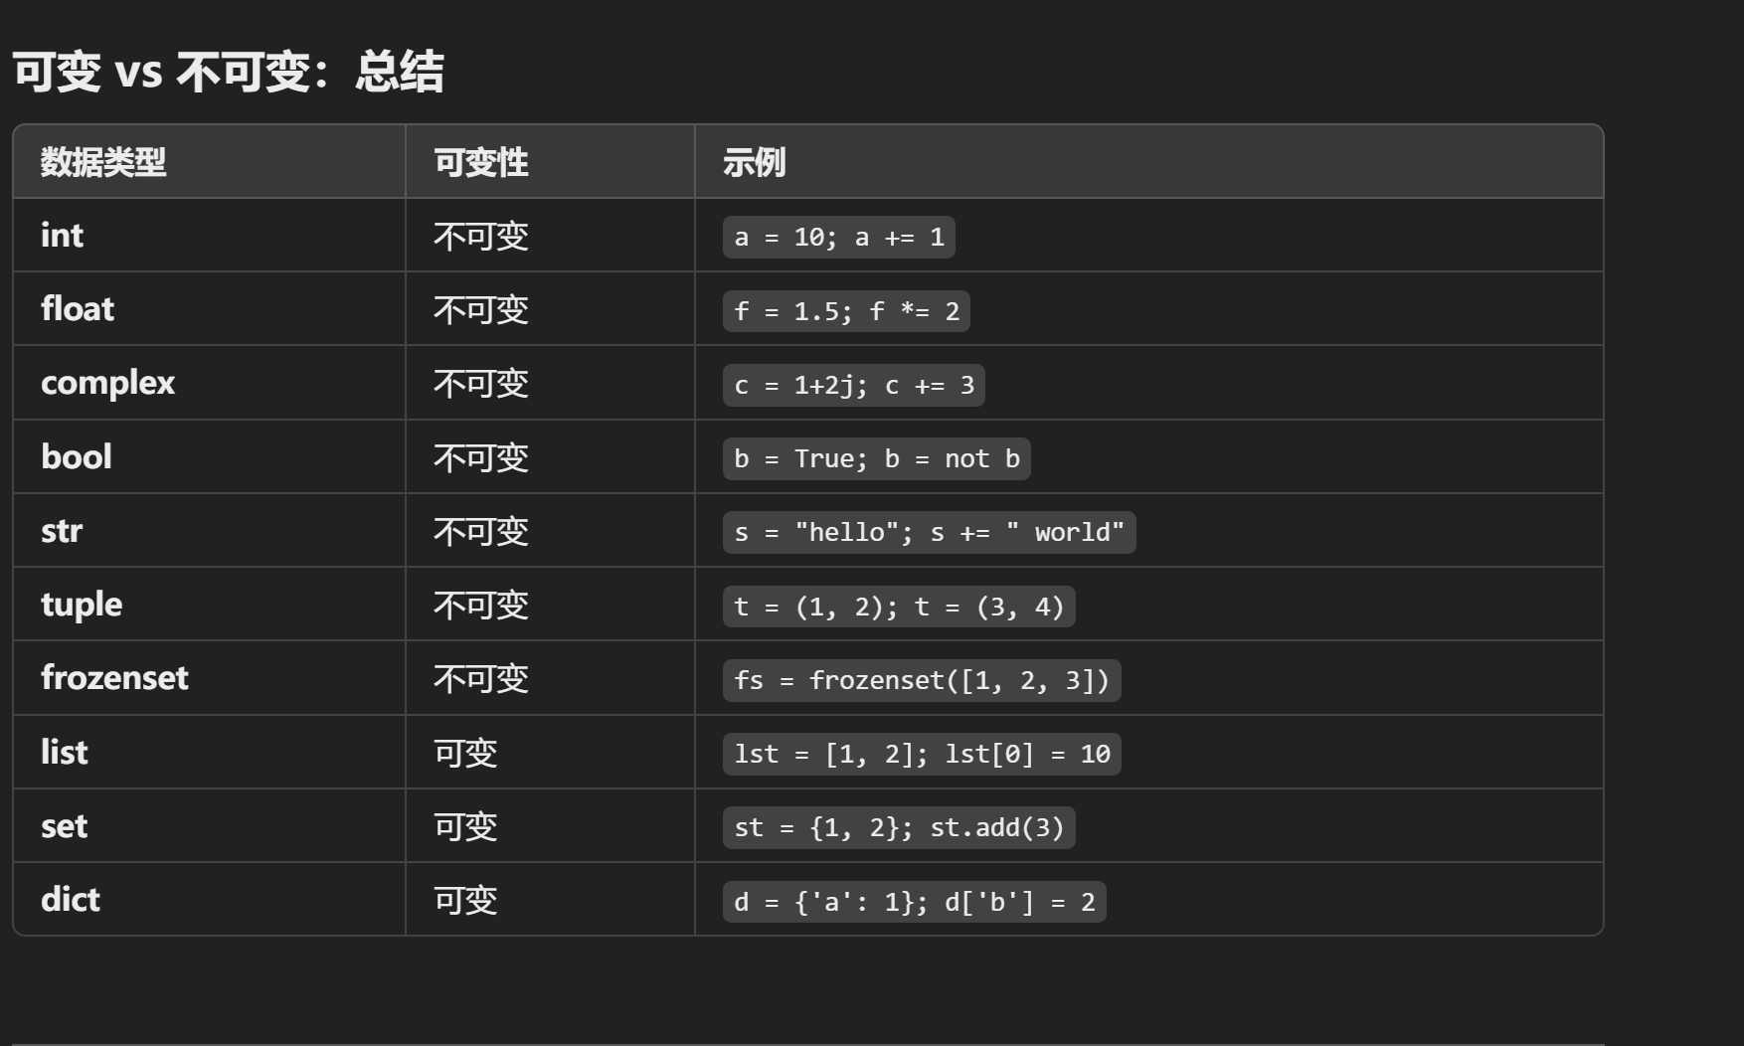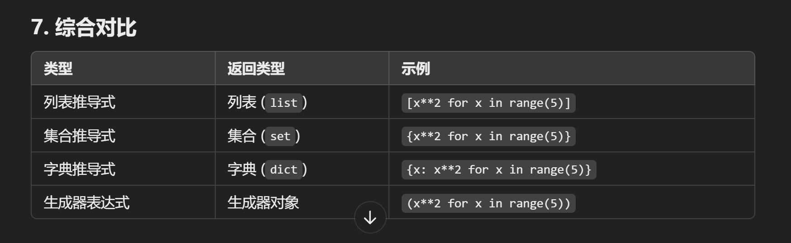

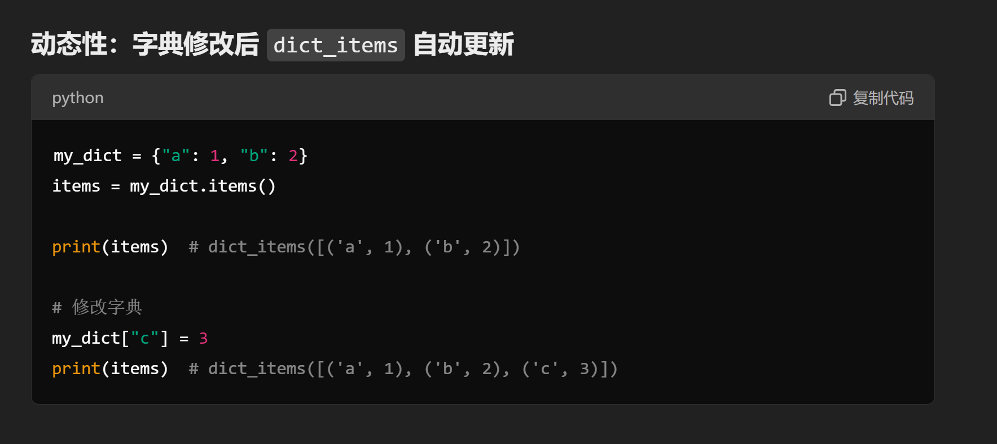

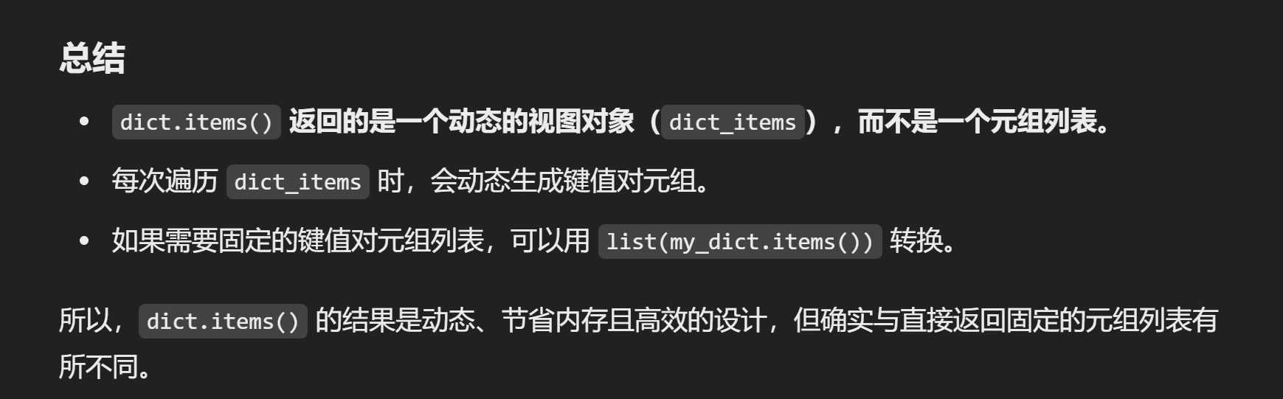

算法 很多应该是由理论和数据驱动和优化的

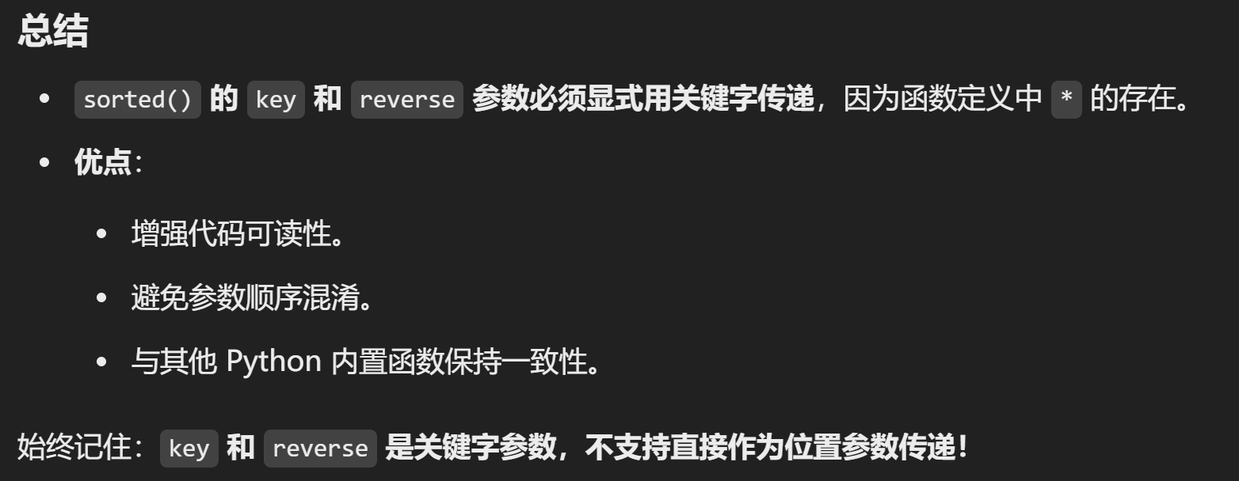

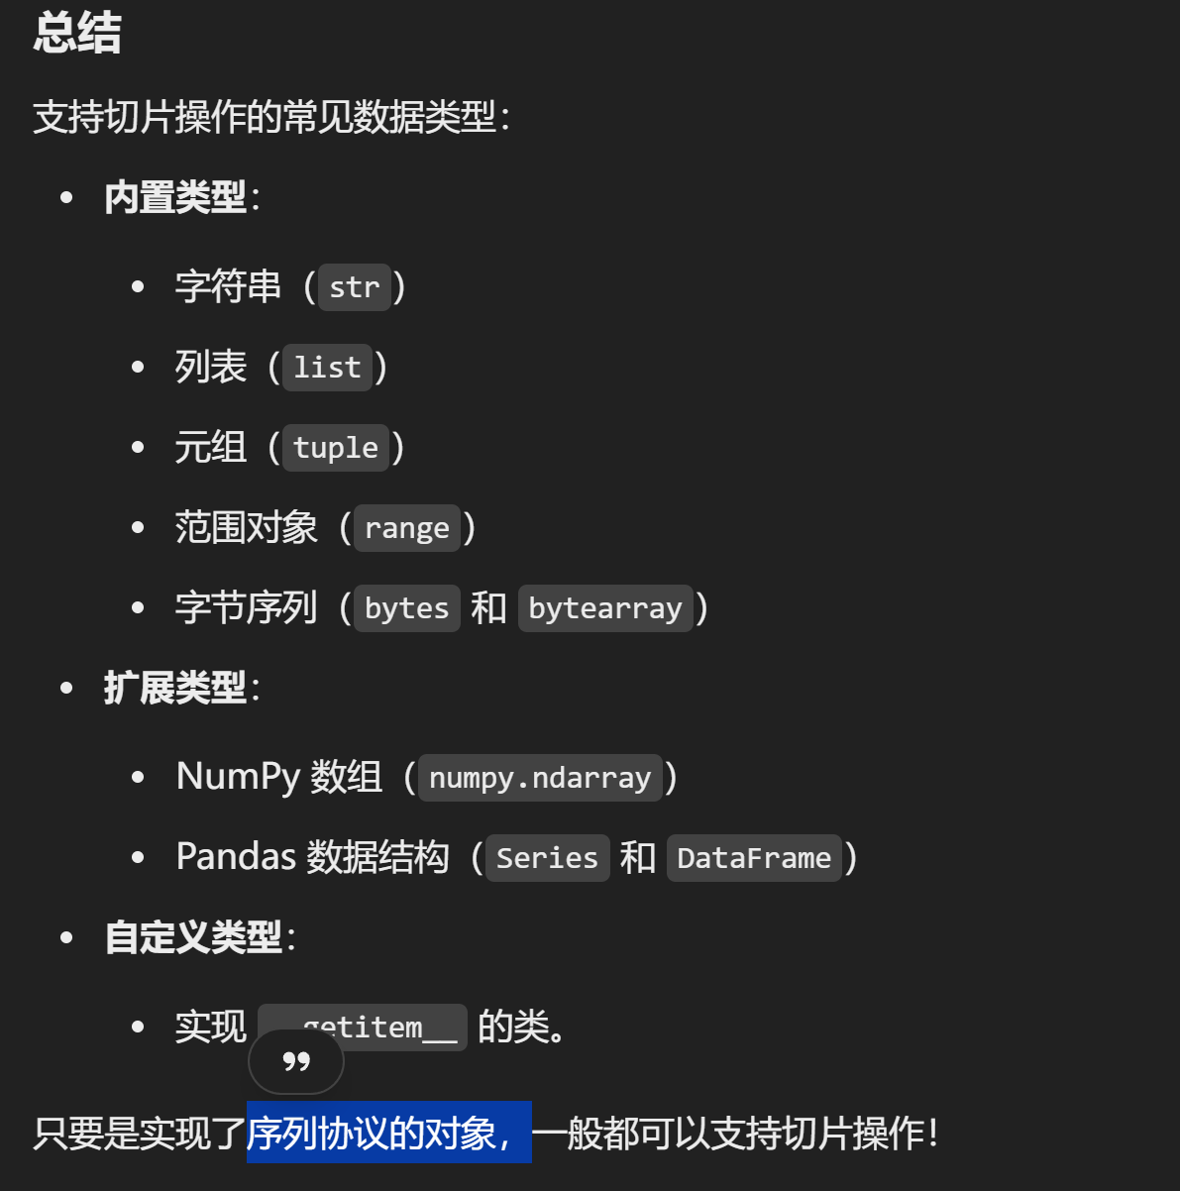

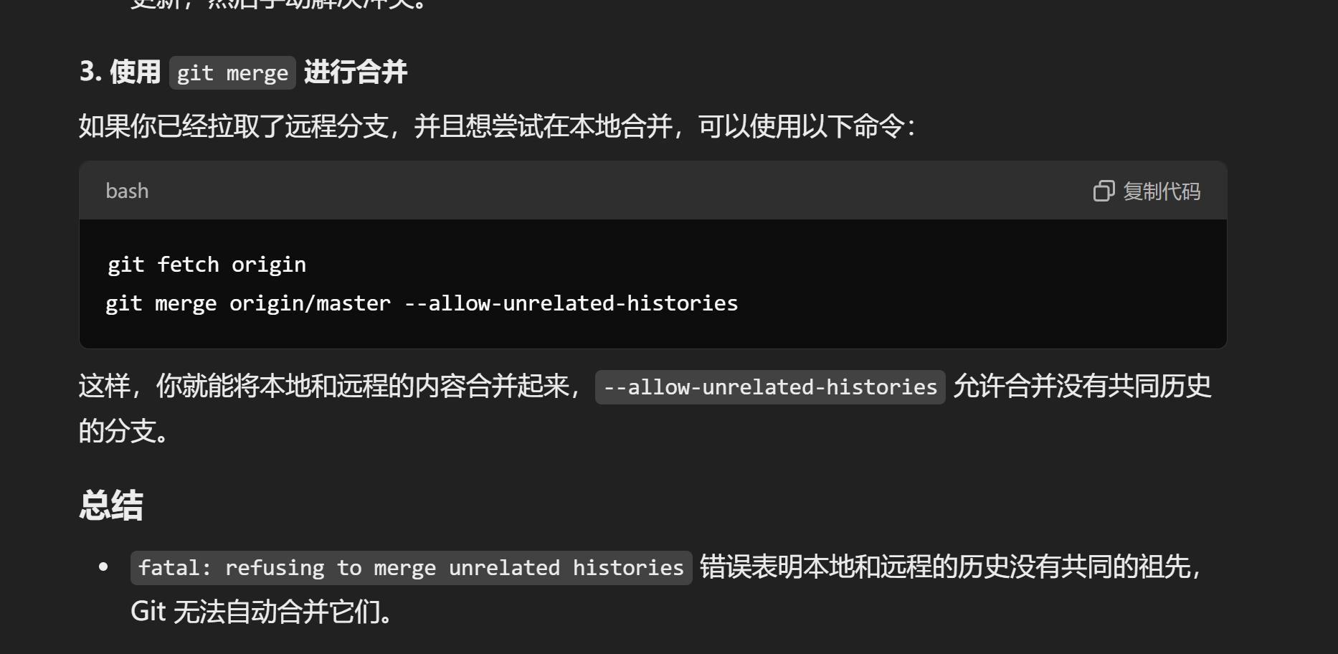

Crud 增删查改操作

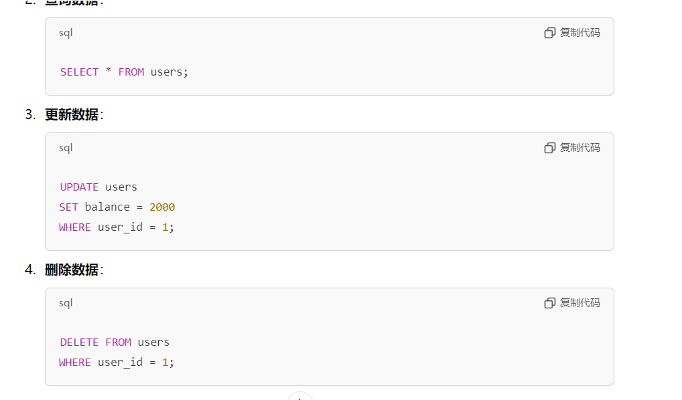

Trigger是定义在表的操作上的

Sql语句以；为分隔符 存储过程 触发器和函数可以包含多个sql语句 所以需要先修改默认分隔符 delimiter $$

六大约束

索引约束 主键约束 非空约束 check约束 默认约束 unique约束

表 视图

函数

git与github 版本控制 暂存区 本次仓库 远程仓库 合并冲突

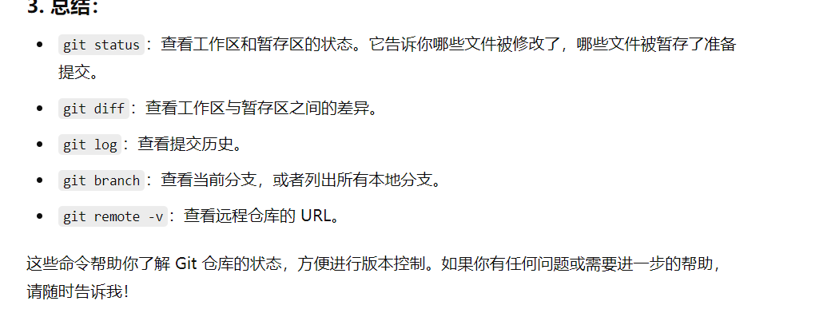

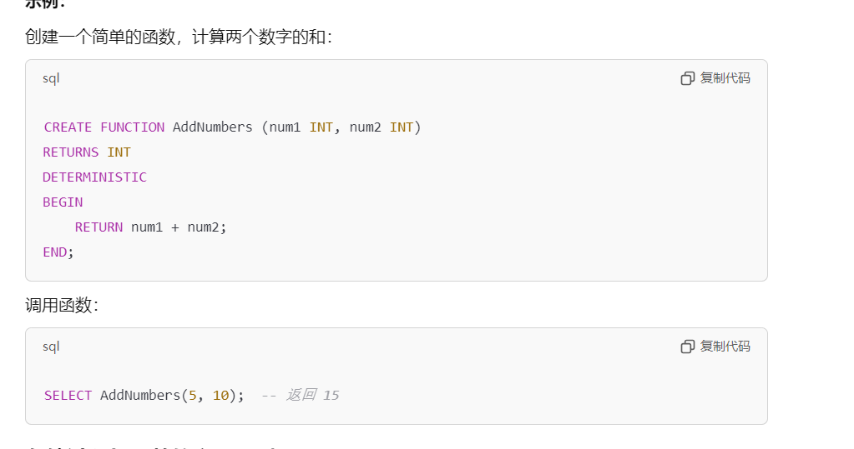 存储过程

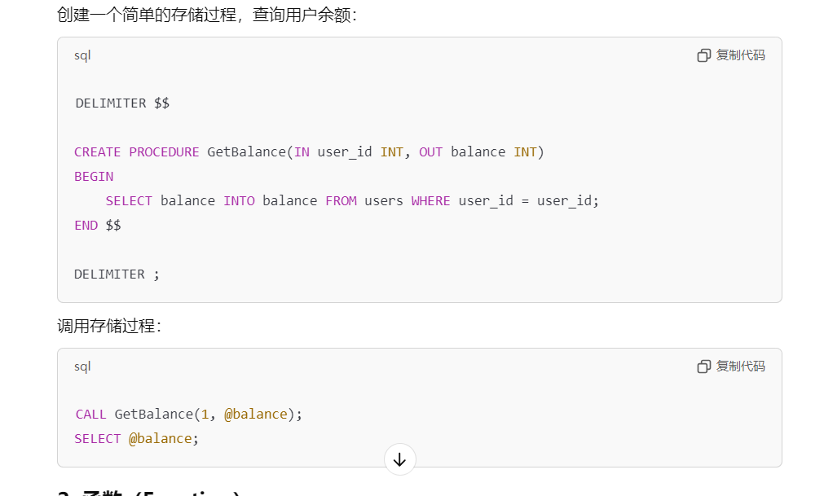

把生成的列表into到输出参数里 该参数不是一个标量

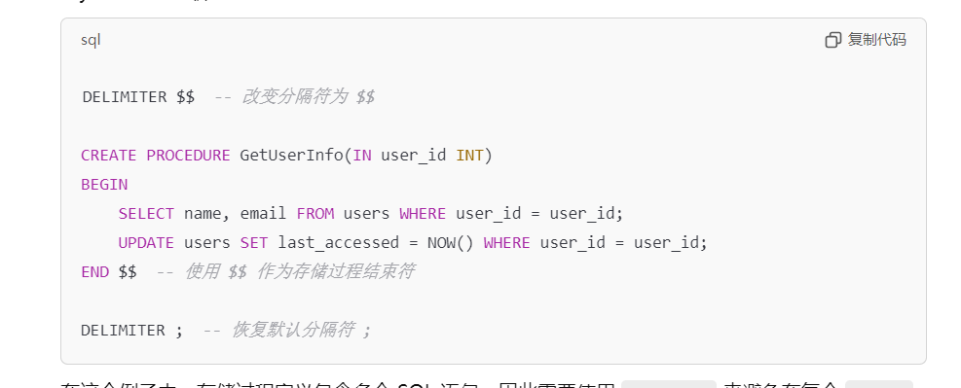

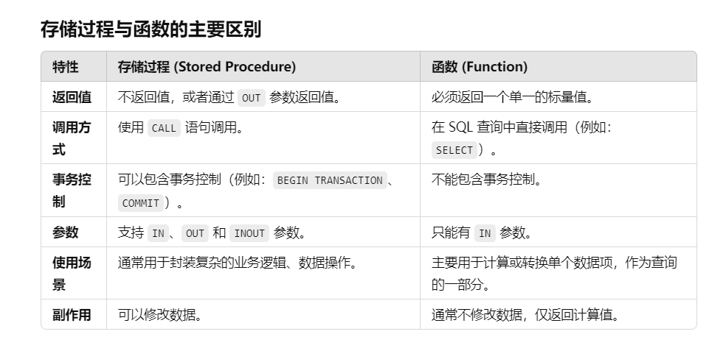

触发器

数据库的表设计 数据库的实现

事务

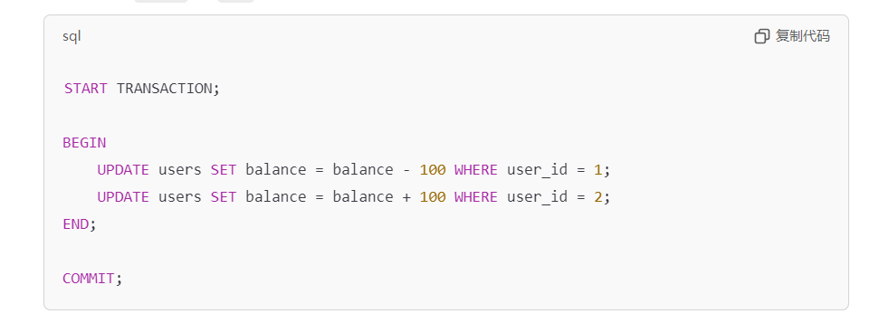

视图

其实是虚拟表 一组查询语句 每次把视图当表使用时 都会执行一遍语句

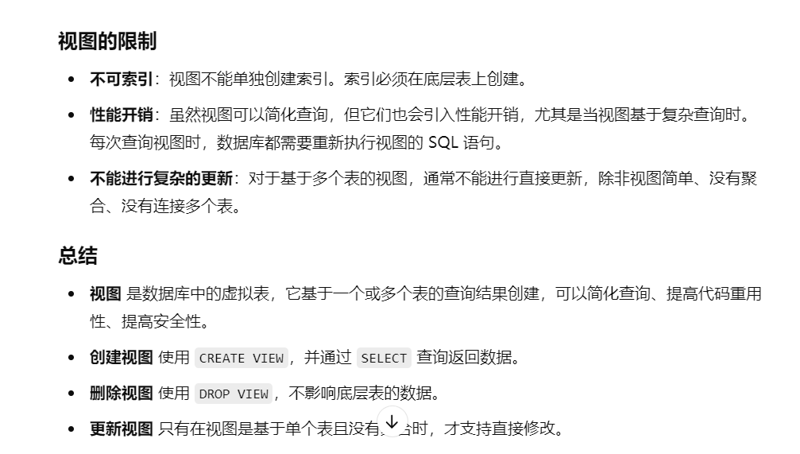

索引 单列索引 复合索引 主键索引 外键索引 唯一性索引、

利用查询 排序 但不利于 增删改 而且有空间消耗

请将select语句理解为展示

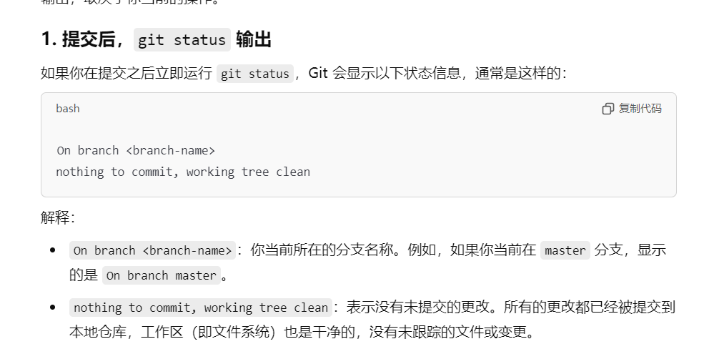

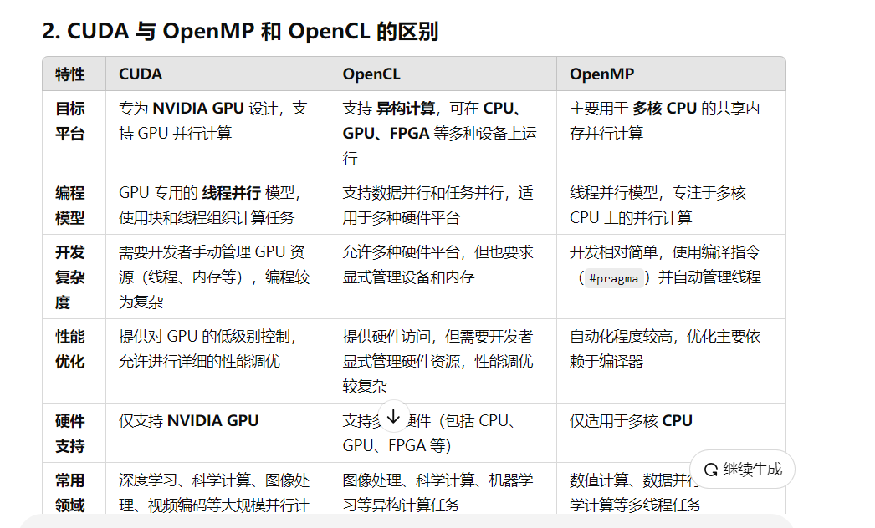

向量范数：对一个n维向量 xn ||x|| R^n->R 函数的结果是一个标量

范数函数的几个充分必要条件：

1 正定性 ||x||>=0 当x==0 时 ||x||=0

2 绝对齐次性 ||ax||=|a|||x||

3 三角不等式 ||x+y||<=||x||+||y||

范数各式各样 常用的p-范数 对矩阵的范数 常见的为F范数

对于多元函数求梯度

多元泰勒函数 以可计算的多项式逼近无法计算的函数本身

向量值函数 R^n->R^m

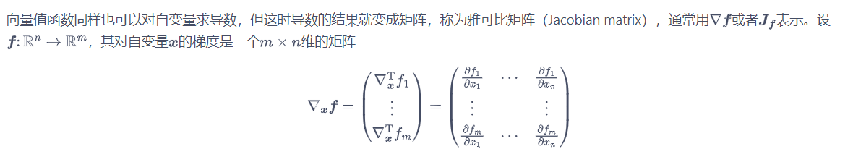

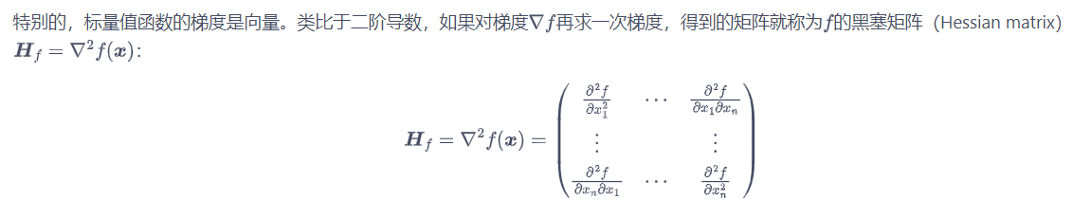

Numpy科学计算库

创建array对象

Array对象的几个属性 shape ndim

Array对象的几个操作 高级索引 高级切片

Array对象的几个计算

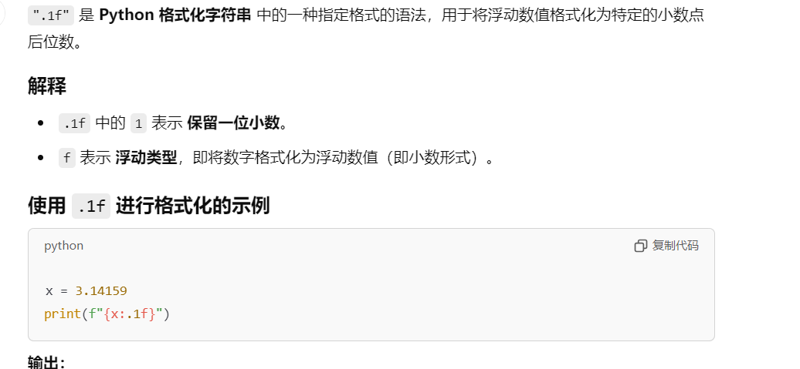

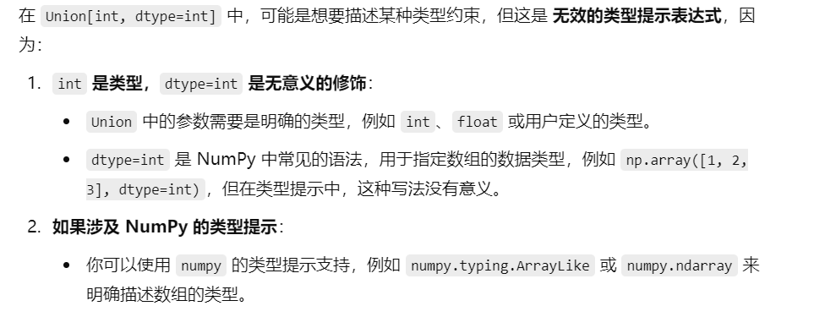

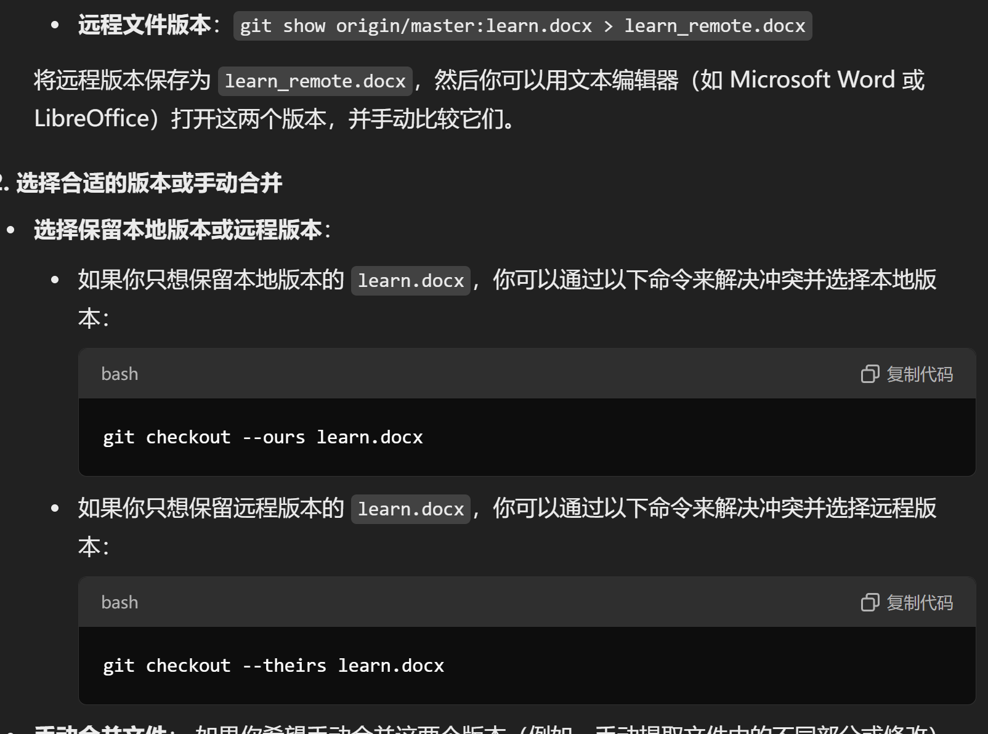

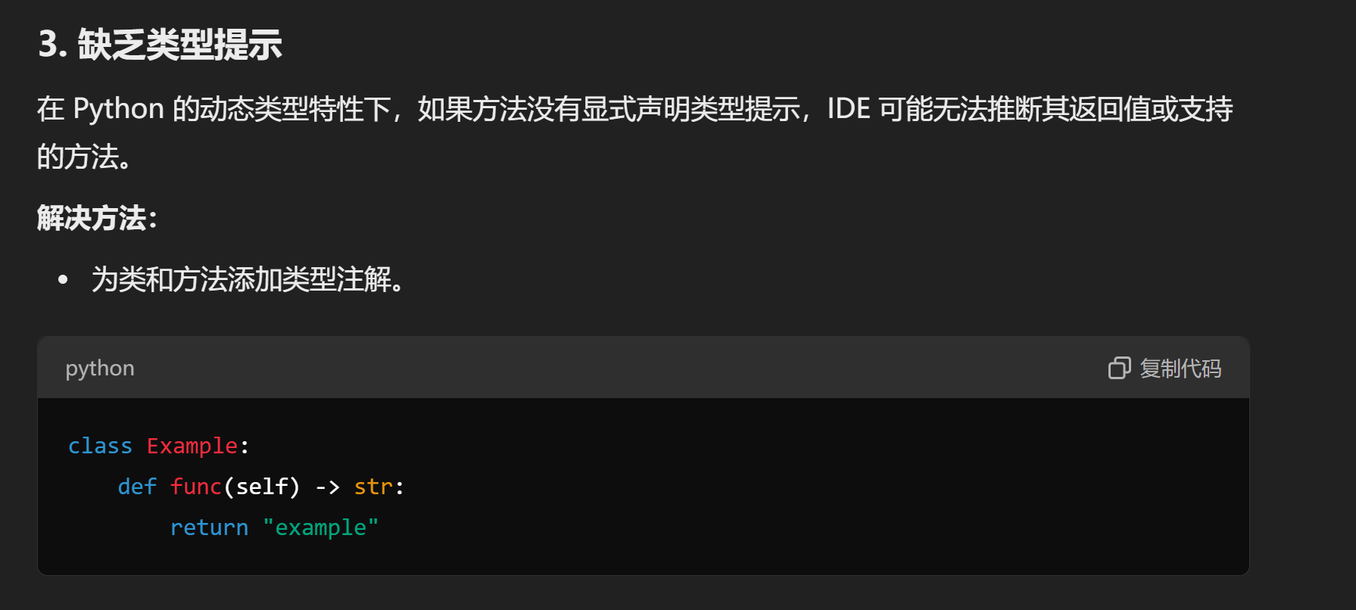

实验室有gpu的机器 nvida驱动（os层面上） cuda支持 你的pytorch代码

docker 就是一个软件 有引擎 有cli命令行

软件 协议 包

不进行网络通信的程序不占用网络端口

协议是规章制度 应用层协议通常由两端的软件实现 比如 ssh

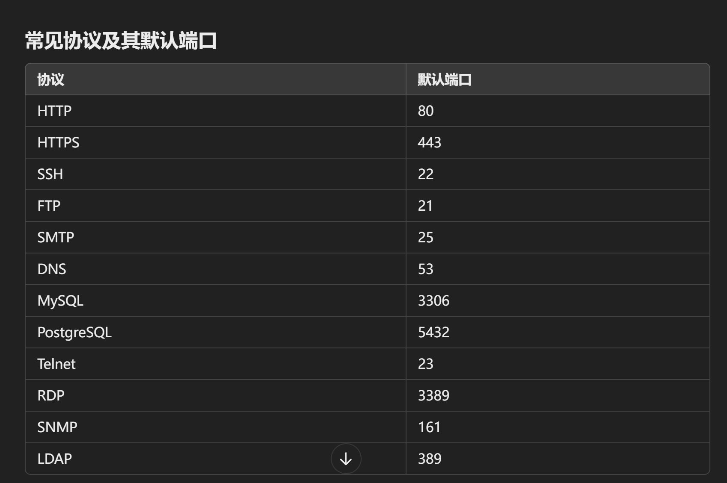

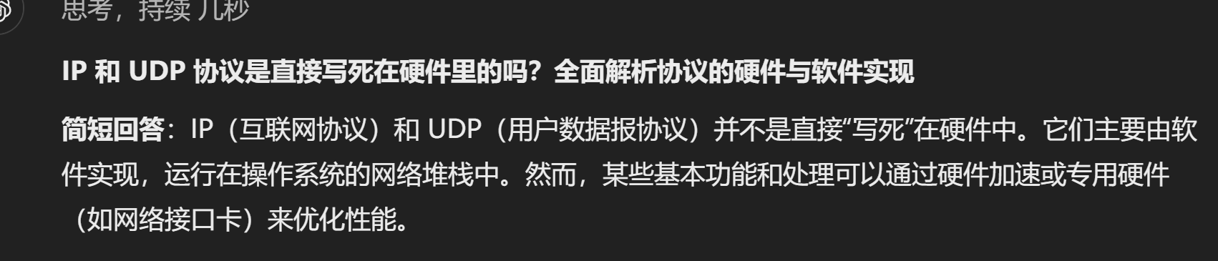

ssh

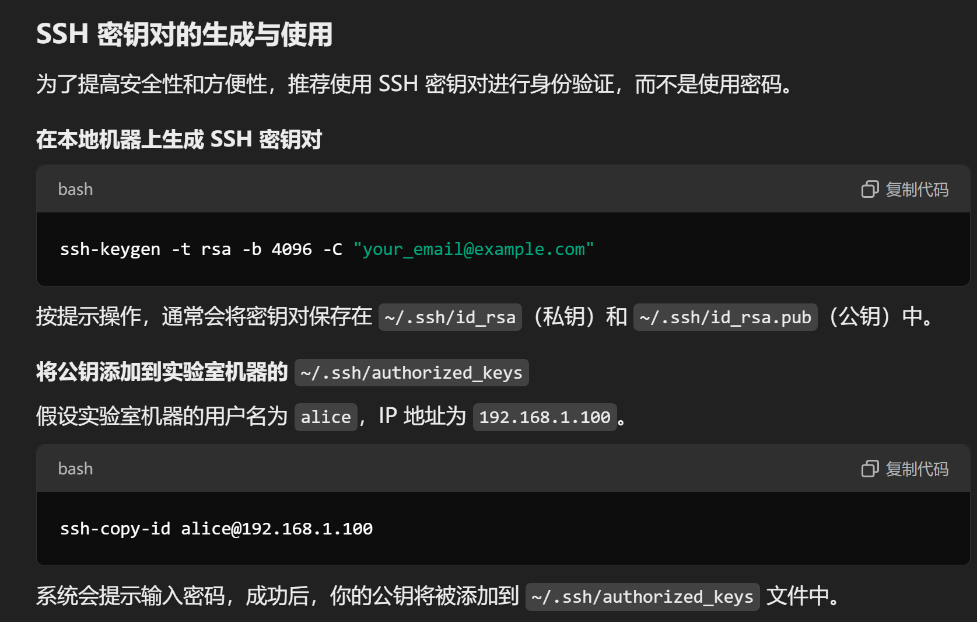

ssl/tls

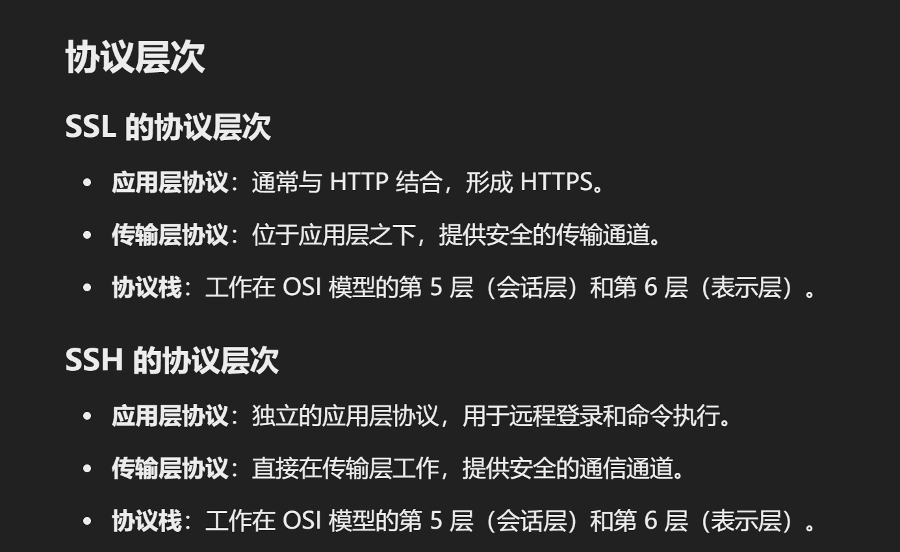

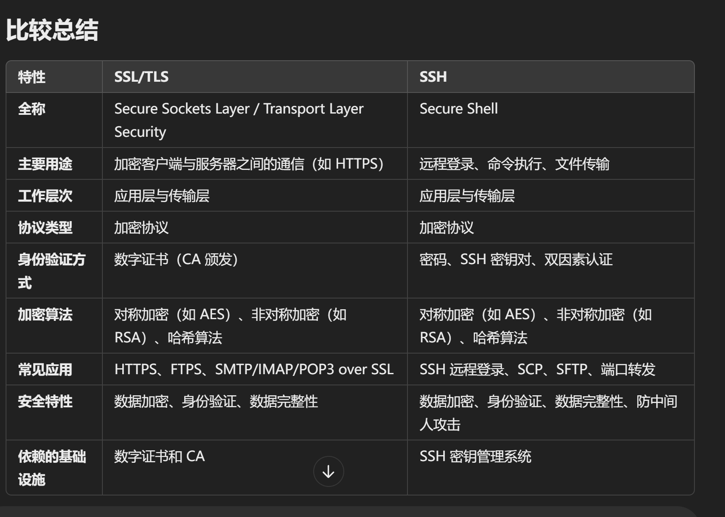

关于ssl/tls的证书 公钥私钥以及 ssh的公钥和私钥

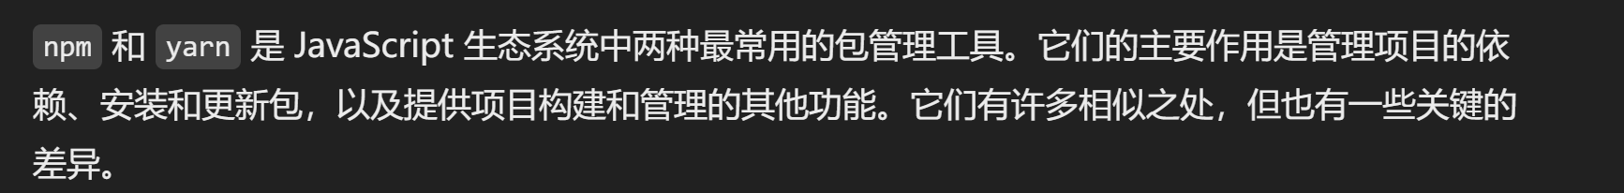

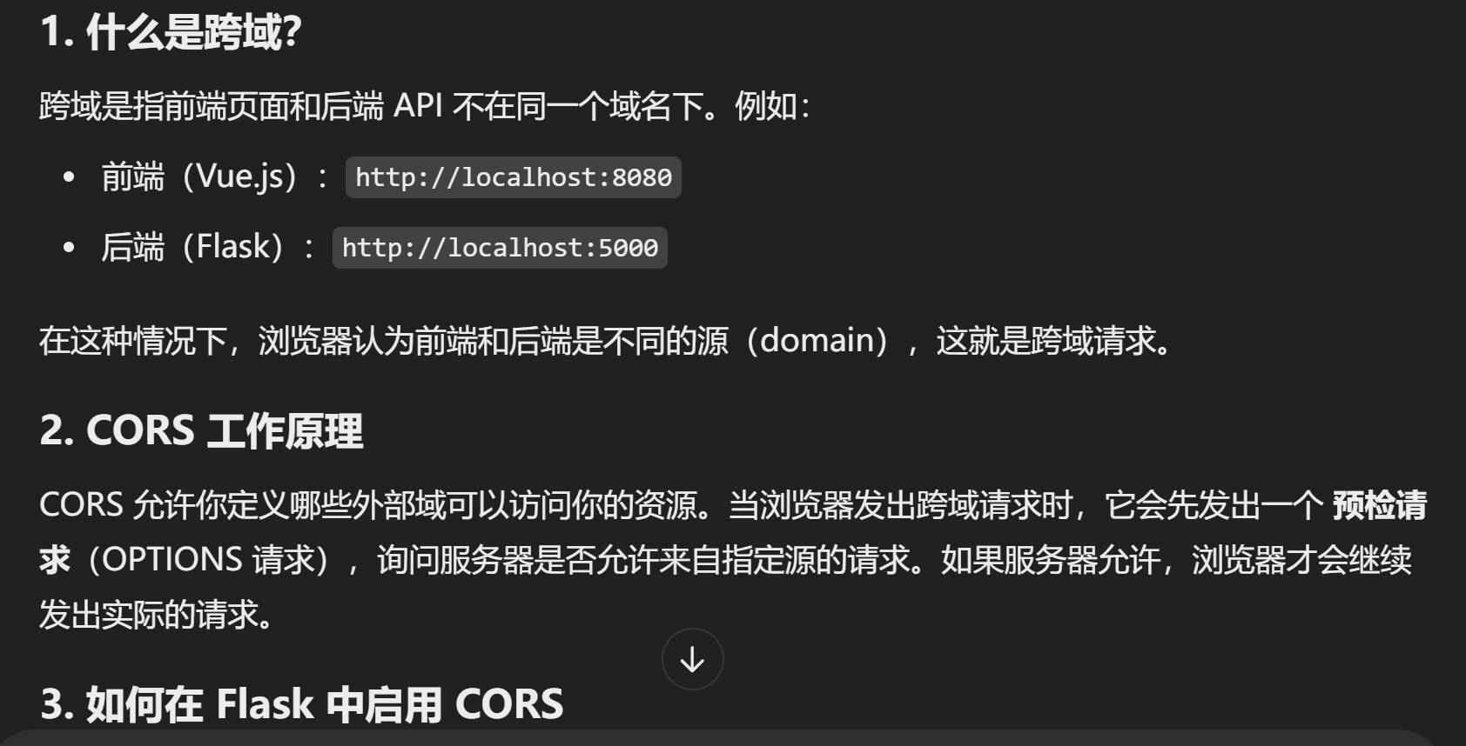

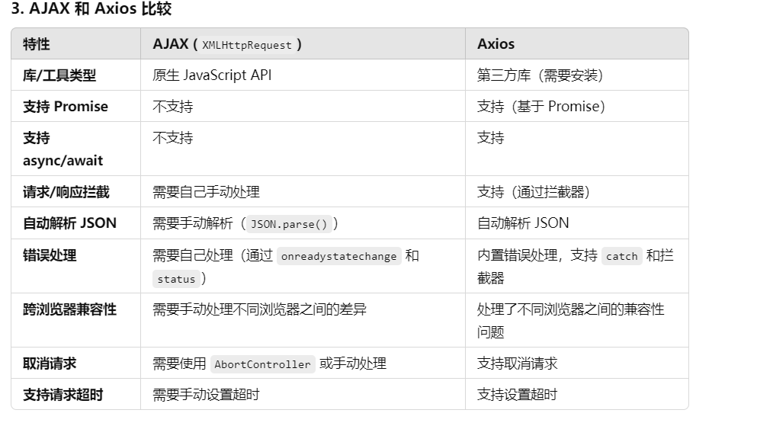

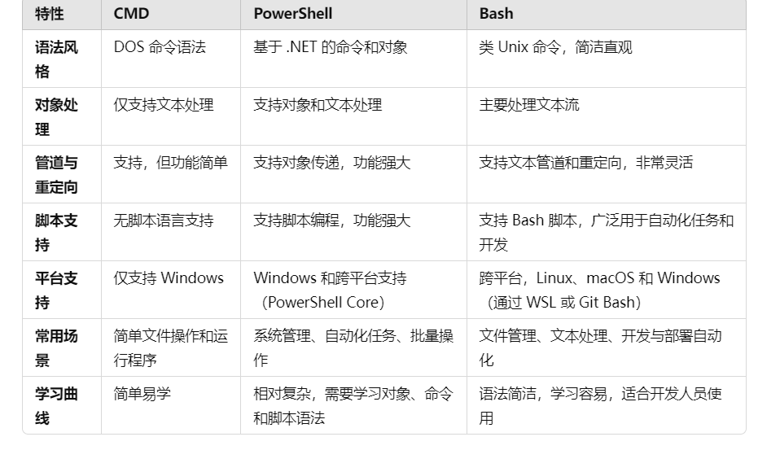

网络工程师

前后端开发工程师

算法工程师（各种研究领域）

数据分析工程师傅

软件工程师

测试工程师

硬件工程师